EStruturas de control

MAHATMA BARCENAS

# BUCLE FOR

La estructura repetitiva For () es aquella en la que el número de iteraciones se conoce por anticipado, y por ello no se precisa poner ninguna condición de salida para detener el bucle. En su lugar un contador cuenta el número de iteraciones fijas y se termina cuando llega al valor final previamente definido.

EJEMPLO

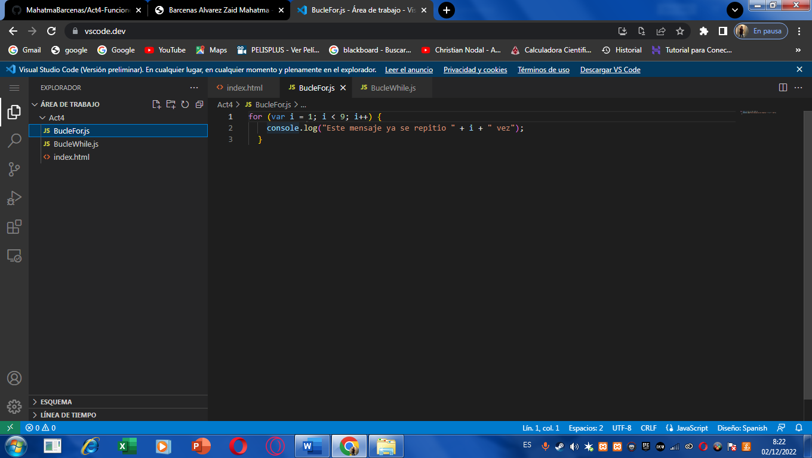

La siguiente sentencia for comienza mediante la declaración de la variable i y se inicializa a 1. Comprueba que i es menor que nueve, realiza la sentencia con éxito e incrementa i en 1 después de cada pase del bucle. Hasta llegar a 8 ya que la condición es que i para en un numero menor el cual es 8, y el resultado será el siguiente:

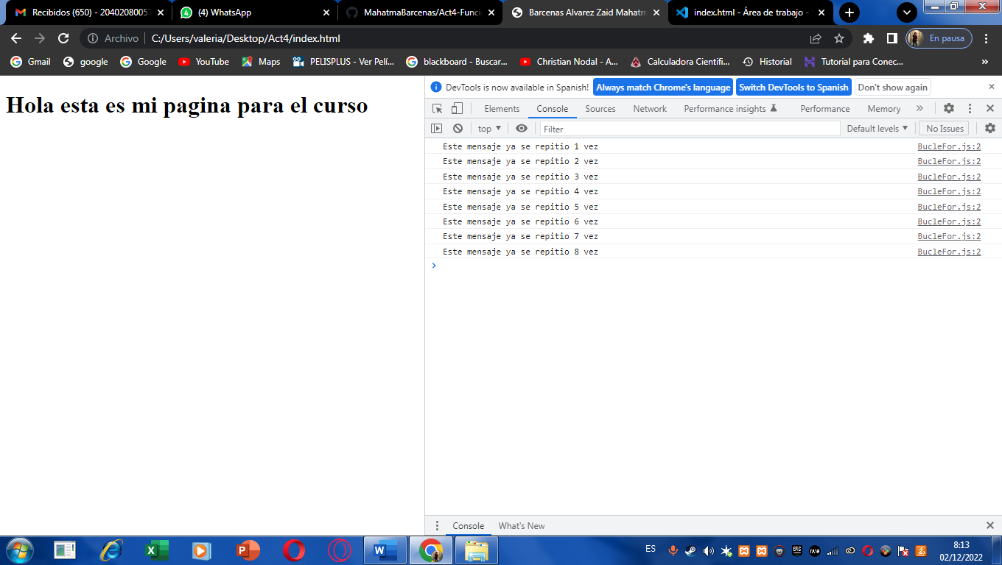

# BUCLE WHILE

El bucle while empieza por evaluar la condición. Si la condición es verdadera (devuelve true), entonces las sentencias son ejecutadas. Si la condición es falsa (devuelve false), entonces las sentencias no son ejecutadas. Luego el bucle finaliza.

EJEMPLO

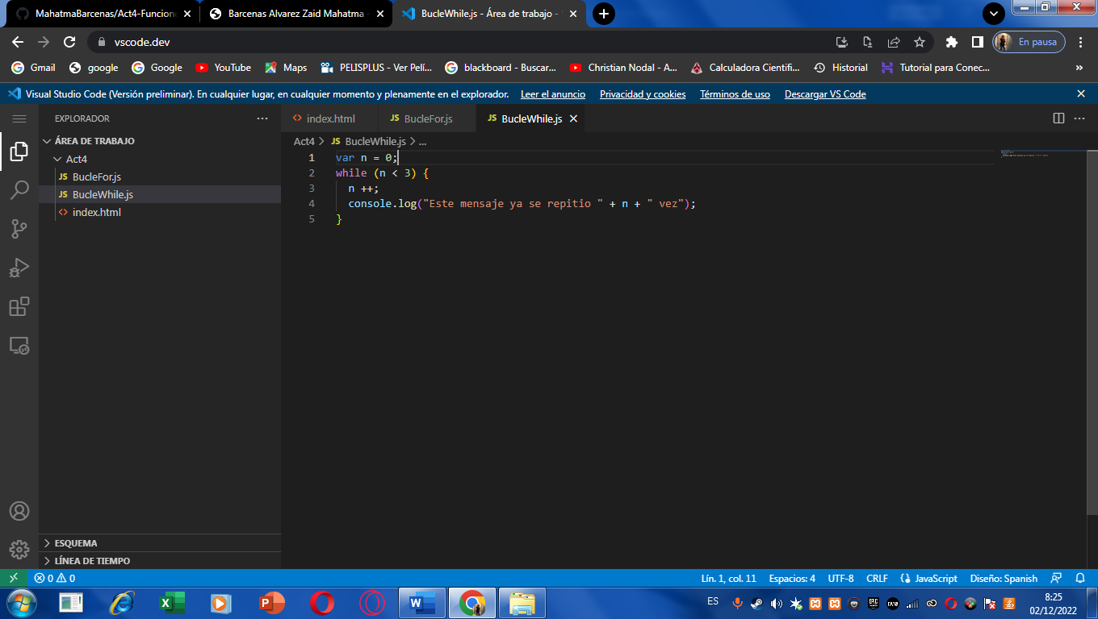

A diferencia de Bucle For la variable aumenta en el dentro de Bucle y no en la condición, se repetirá hasta que la variable n tenga un valor igual a 3, por lo tanto se repetirá 3 veces ya que la variable 0 al principio después aumenta y se muestra el mensaje en consola, y así hasta que la variable valga 3 se muestra el mensaje y se termina el bucle, el resultado es el siguiente:

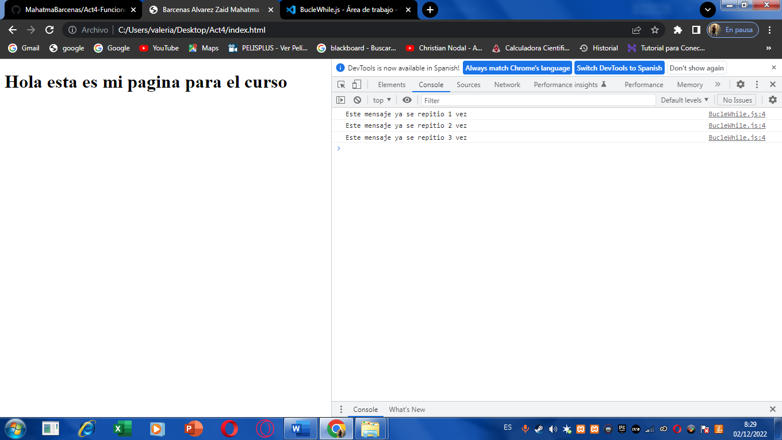

# DO-WHILE

El bucles Do-While aseguran que el código se ejecute por lo menos una vez, y luego de esta primera ejecución, si la condición dentro del while() es **true**, continúa con el bucle, de otra forma, se detiene.

EJEMPLO

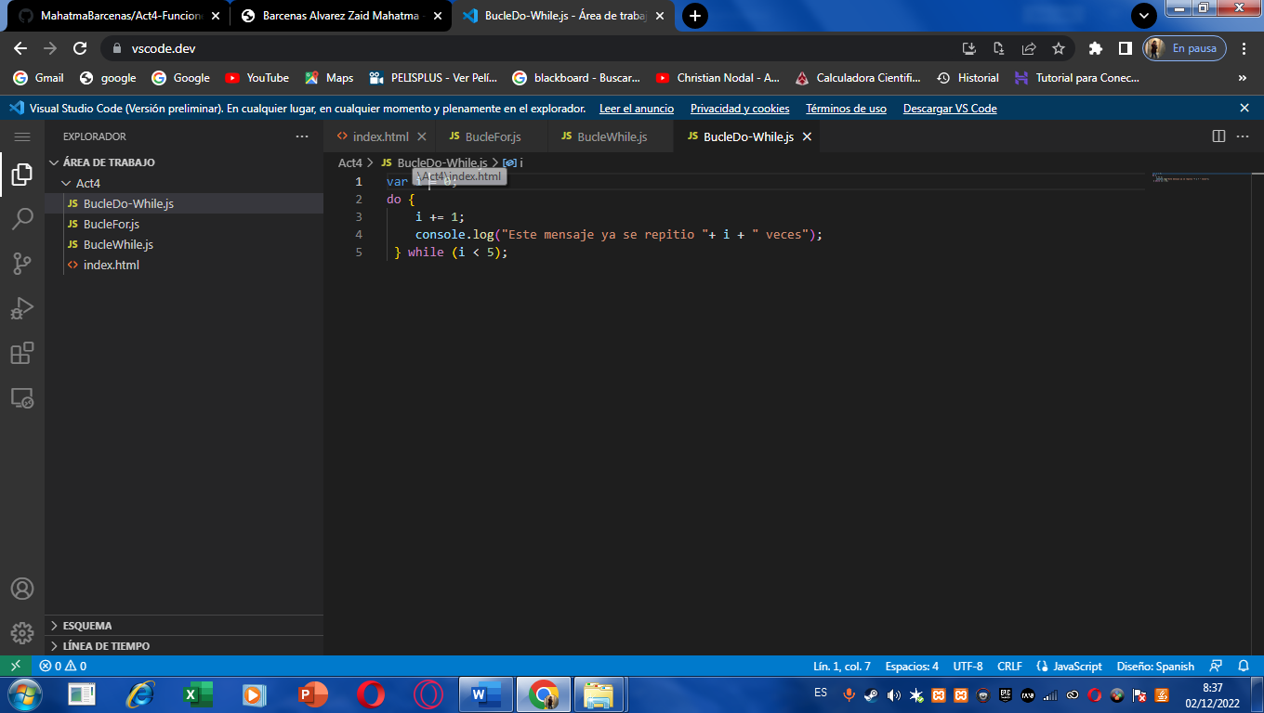

En el siguiente ejemplo, el bucle Do-While itera al menos una vez y se reitera hasta que la variable ya no sea menor que 5. Aumenta porque en las instrucciones de do{} la variable aumenta 1, por eso el mensaje nunca se muestra 0, ya que primero se le sumo 1 a la variable, dando como resultado el siguiente:

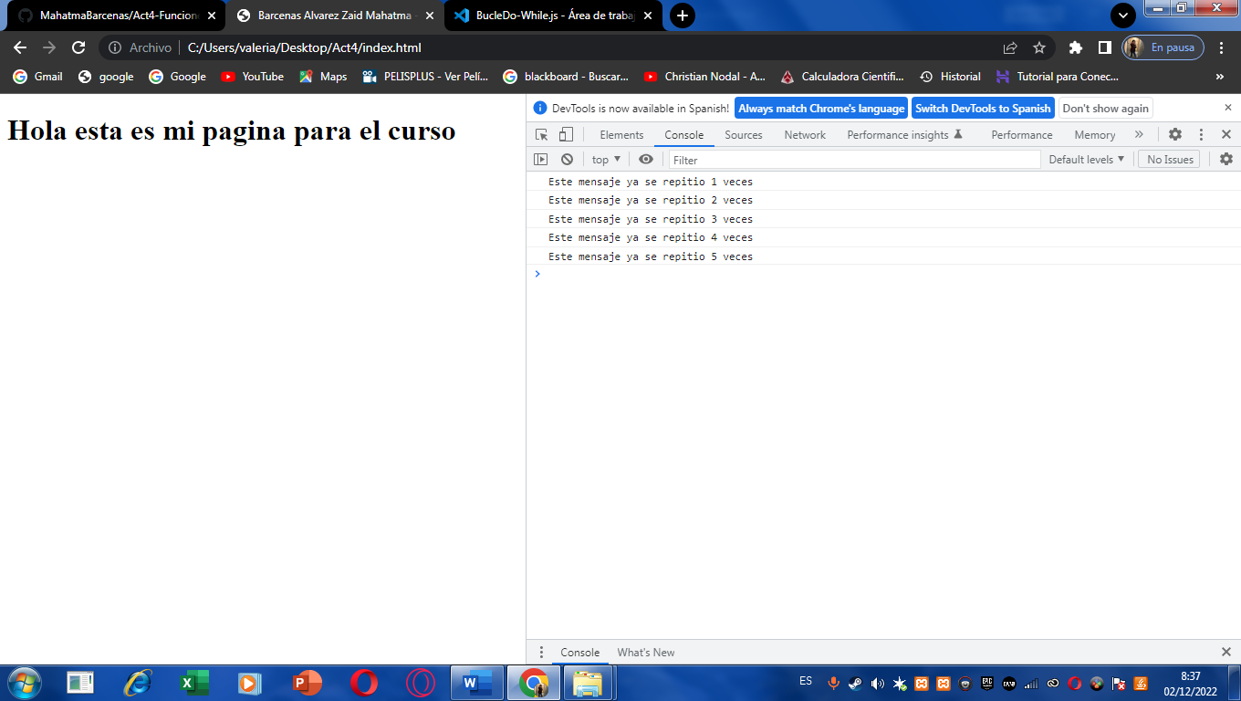

# SWICTH

Es una palabra clave usada en la mayoría de lenguajes de programación. Usar switch ayuda a simplificar el código y evita confusiones, ya que organiza en varias ramas el código que va a ser ejecutado.

Primero definimos una variable, después usamos la palabra reservada switch, en la condición colocamos la variable que vamos a usar, después usamos los case, los cuales comprueban si la variable tiene el mismo valor que ellos, si no, pasa al siguiente case, y si en caso de que la variable no sea igual a ningún case, se usa default, el cual se usa para decir que la variable no es igual a ningún case

EJEMPLO

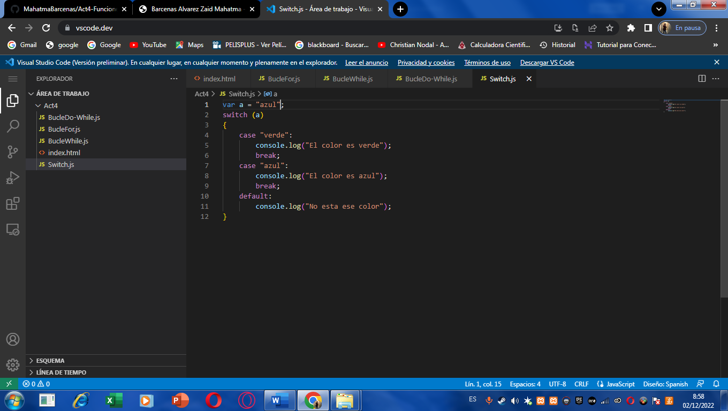

En este caso la variable es a pasa por la condición del switch el compara si es la variable que se necesita para funcionar, después comprueba el valor de la variable el cual es azul, y compara con el primer case, pero este tiene un valor diferente al de la variable así que pasa al siguiente case, el cual, si tiene el mismo valor que la variable, entonces se ejecuta la instrucción. Dan como el resultado el siguiente:

